Отчет по проектной работе по дисциплине «Технология обработки больших данных»
Тема проекта: Аналитика социальных медиа
1. Описание проекта
Проект направлен на создание прототипа распределённой системы обработки данных для анализа поведения пользователей социальных сетей. Система реализует полный цикл работы с данными: сбор (из CSV-файла), оркестрация ETL-процесса с помощью современного workflow-менеджера, распределённая обработка больших объёмов данных, хранение результатов в реляционной СУБД и визуализация итоговой аналитики. Особое внимание уделено управляемости и наблюдаемости процессов: все этапы пайплайна логируются, отслеживаются и контролируются через веб-интерфейс оркестратора.

2. Цель проекта
Разработать и продемонстрировать распределённую систему обработки данных, отвечающую следующим требованиям:
- Использование Prefect 2.x как системы оркестрации ETL-процессов с поддержкой веб-интерфейса мониторинга.
- Применение Dask для параллельной обработки данных.
- Хранение исходных и аналитических данных в PostgreSQL (в Docker-окружении).
- Сравнение производительности различных библиотек обработки данных (Pandas, Dask).
- Визуализация результатов с помощью Plotly Express.
- Полная автоматизация и воспроизводимость запуска через docker-compose и Prefect Deployments.

3. Реализация
3.1. Технологический стек
- Оркестрация: Prefect 2.x — управление ETL-пайплайнами, планирование, логирование, мониторинг через веб-интерфейс.
- Обработка данных:
- Pandas — для базовой обработки.
- Dask — для распределённой и параллельной обработки.
- Хранение данных: PostgreSQL (в Docker-контейнере), подключаемый по сети из Prefect-задач.
- Визуализация: Plotly Express — интерактивные графики на основе агрегированных данных.
- Инфраструктура: Docker и docker-compose для развертывания PostgreSQL и обеспечения воспроизводимости окружения.

3.2. Архитектура системы
Исходные данные (CSV)
↓
Prefect Flow (ETL-логика, задеплоенная как Deployment)
↓
Prefect Worker (выполняет задачи в фоне)
↓
Dask / Pandas (обработка данных)
↓
PostgreSQL (хранилище аналитики)
↓
Визуализация (Plotly)

Вся система управляется через Prefect Server с веб-интерфейсом на http://localhost:4200. Это позволяет полностью отделить логику пайплайна от его выполнения и мониторинга.

3.3. Этапы обработки данных
1. Extract — данные считываются из файла data/Social_Media_Users.csv с помощью Pandas и Dask . Для честного сравнения производительности реализованы четыре режима:
- Pandas (чтение + обработка)
- Pandas + Dask (чтение Pandas, обработка Dask)
- Полный Dask

2. Transform — в каждом режиме выполняется:
- Преобразование признака «Verified Account» в числовую форму (Yes → 1, No → 0).
- Агрегация по платформе: вычисление среднего времени использования (в часах), доли верифицированных аккаунтов и количества пользователей.

3. Load — результаты каждого режима сохраняются в отдельную таблицу в PostgreSQL с суффиксом (_pandas, _dask).

4. Мониторинг — каждый этап (extract, transform, load) оформляется как отдельная Prefect-задача. Prefect автоматически собирает метаданные: время выполнения, статус, логи, зависимости между задачами. Все это отображается в веб-интерфейсе.

5. Сравнение производительности — по завершении всех режимов в логах Prefect и консоли выводится сводка: сколько времени занял каждый этап в каждом режиме, какой подход оказался самым быстрым.

4. Инфраструктура и управление
Проект использует Prefect в режиме «оркестратор + исполнитель»:
- Prefect Server — центральный сервис, управляющий состоянием Flow’ов и предоставляющий UI.
- Deployment — зарегистрированная в Prefect конфигурация Flow’а с указанием параметров и пула исполнения.
- Work Pool — очередь задач с типом process.
- Worker — фоновый процесс, который забирает задачи из пула и выполняет их локально.
Такой подход полностью соответствует best practices Prefect 2.x и обеспечивает гибкость, масштабируемость и прозрачность.

5. Структура проекта

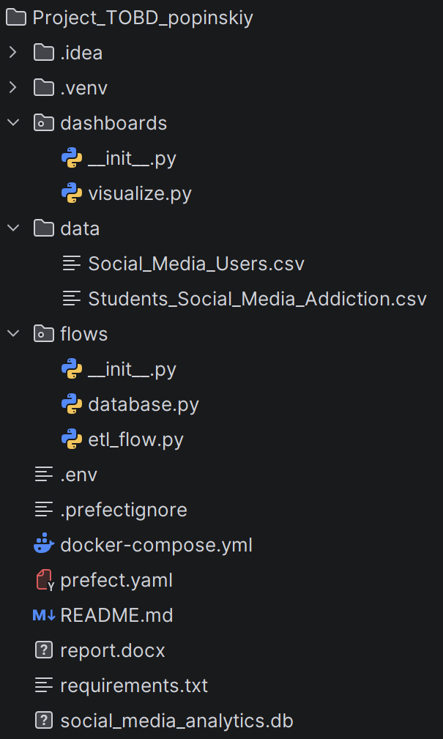
6. Инструкция по запуску
1. Очистите предыдущее состояние (опционально):
docker compose down -v
2. Запустите инфраструктуру:
docker compose up -d
Запустится контейнер с PostgreSQL, доступный по адресу postgres:5432 из других контейнеров или локальных процессов.
3. Установите Python-зависимости:
pip install -r requirements.txt
4. Настройте переменные Prefect (они будут автоматически подставляться в Flow):
prefect variable set db_type postgres
prefect variable set raw_data_path data/Social_Media_Users.csv
prefect variable set table_name platform_analytics
5. Создайте пул задач для исполнения:
prefect work-pool create "default" --type process
6. Зарегистрируйте Deployment Flow’а:
prefect deploy flows/etl_flow.py:etl_comparison_flow -n "social-media-etl" -p "default"
7. Запустите Prefect Server (если ещё не запущен):
prefect server start
8. Откройте в браузере веб-интерфейс Prefect:
http://localhost:4200
Перейдите в раздел Deployments, найдите развертывание social-media-etl и нажмите Run.
9. В отдельном терминале запустите исполнителя (worker).
— Для Windows (чтобы избежать проблем с кодировкой):
$env:PYTHONIOENCODING="utf-8"
$env:PYTHONUTF8=1
— Запустите worker:
prefect worker start --pool "default"
10. После завершения выполнения Flow (статус отображается в UI), запустите визуализацию:
python dashboards/visualize.py
Скрипт visualize.py подключится к PostgreSQL, загрузит данные из таблицы platform_analytics и отобразит два графика:
- Гистограмма среднего времени использования по платформам.
- Диаграмма рассеяния, показывающая связь между временем использования и долей верифицированных аккаунтов.

7. Результаты
В результате выполнения Flow в PostgreSQL создаются четыре таблицы:
- platform_analytics_pandas
- platform_analytics_pandas_dask
- platform_analytics_dask

Каждая содержит одинаковую аналитическую структуру, но получена разными способами. Prefect фиксирует время выполнения каждой задачи, что позволяет объективно сравнить производительность.

Веб-интерфейс Prefect предоставляет полную прозрачность: можно увидеть DAG-граф зависимостей задач, статус каждой (Completed / Failed), длительность, логи и параметры вызова. Это делает систему удобной для отладки, демонстрации и дальнейшего развития.

8. Заключение
Проект реализует современный подход к построению ETL-систем. Использование Prefect 2.x с Deployment и Worker обеспечивает промышленный уровень оркестрации, а сравнение Pandas и Dask даёт практическое понимание производительности разных технологий на реальных задачах. Визуализация и мониторинг через UI делают систему законченной и презентабельной.

